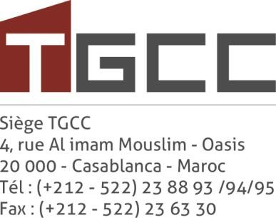

PROCÉDURE DE PARTICIPATION
À L’ASSEMBLÉE GÉNÉRALE ORDINAIRE ANNUELLE

Les titulaires d’actions nominatives peuvent assister à l’AGO sur simple justification de leur identité à condition d’être inscrits sur les registres sociaux de la Société.

Tout actionnaire peut :
- se faire représenter par son conjoint, par un ascendant ou descendant, par un autre actionnaire justifiant d'un mandat ou par toute personne morale ayant pour objet social la gestion de portefeuilles de valeurs mobilières ; - voter par correspondance ;
- participer à l’AGO par voie de visioconférence.

Le droit de vote attaché à l'action appartient à l'usufruitier dans l’AGO.

- Représentation
Tout actionnaire souhaitant se faire représenter à l’AGO devra remplir le formulaire de vote par procuration dont le modèle est disponible sur le site internet de la Société www.tgcc.ma.

Une copie du formulaire de pouvoir signé sera annexée à la feuille de présence de l’AGO.

- Vote par correspondance
Les actionnaires désirant voter à distance devront remplir le formulaire de vote par correspondance dont le modèle est disponible sur le site internet de la Société www.tgcc.ma.

Les formulaires de vote par correspondance devront être envoyés par courriel à l’adresse suivante karim.ibnousoufiane@tgcc.ma au plus tard deux (2) jours avant la date de l’AGO.

L’actionnaire ayant voté par correspondance n’aura plus la possibilité de participer directement à l’Assemblée ou de s’y faire représenter.

- Participation par visioconférence
Les actionnaires qui souhaitent utiliser ce mode doivent adresser une demande de participation par courriel à l’adresse suivante : karim.ibnousoufiane@tgcc.ma au plus tard cinq (5) jours avant la réunion. Cette demande devra être accompagnée des documents suivants sous format numérisé :
- une pièce d’identité, soit à titre personnel, soit en qualité de mandataire ;
- une attestation de propriété et de blocage des actions mentionnant le nombre de titres TGCC détenus ; et
- une procuration de l’actionnaire représenté, le cas échéant.

Le modèle de demande de participation à l’AGO par visioconférence est disponible sur le site internet de la Société www.tgcc.ma.

Dès réception de la demande de participation accompagnée des documents susvisés, un courriel de confirmation précisant les modalités d’accès à la réunion sera transmis à l’actionnaire concerné ou à son mandataire.

Les actionnaires ayant demandé leur participation à l’AGO par visioconférence recevront des codes d’accès personnalisés afin de leur permettre de s’y connecter.

Les votes s'effectueront en séance.

